Приложение 1
к Постановлению Президиума Совета Министров Донецкой Народной Республики от 07.11.2015 г. №21-3 (в редакции Постановления Совета Министров Донецкой Народной Республики от 16 августа 2016 г. № 10-16
1. Специальный знак «Республиканское пробирное клеймо» - знак установленного единого образца, который удостоверяет ценность изделий из драгоценных металлов, состоит из:
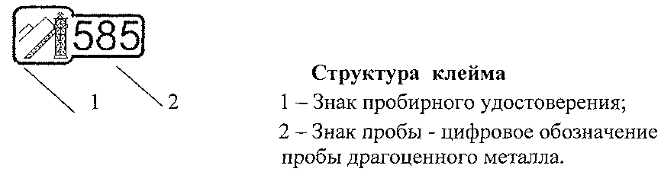

2. Основное пробирное клеймо литеры «А» имеет круглую форму и состоит из знака удостоверения - эмблемы в виде стилизованного изображения шахтного копра с двумя перекрещенными молотками на фоне двух терриконов.
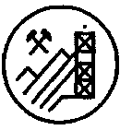

Используется для клеймения изделий из драгоценных металлов в сочетании с клеймами литер «Д» и «Е».

3. Клейма литеры «Б»
- Клеймо в виде лопатки, состоящее из знака удостоверения - эмблемы в виде стилизованного изображения шахтного копра с двумя перекрещенными молотками на фоне двух терриконов и установленной пробы, предназначено
для клеймения изделий из золота:
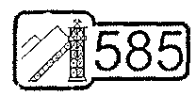

- Клеймо в виде прямоугольника с выпуклыми противоположными горизонтальными сторонами, состоящее из знака удостоверения - эмблемы в виде стилизованного изображение шахтного копра с двумя перекрещенными молотками на фоне двух терриконов и установленной пробы, предназначено для клеймения изделий из серебра:
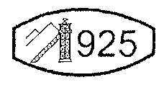

- Клеймо в виде прямоугольника со срезанными углами, состоящее из знака удостоверения — эмблемы в виде стилизованного изображения шахтного копра с двумя перекрещенными молотками на фоне двух терриконов и установленной пробы, предназначено для клеймения изделий из платины.
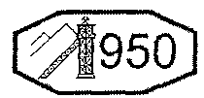

- Клеймо в виде усечено-овальной формы (каплеподобной), состоящее из знака удостоверения - эмблемы в виде стилизованного изображения шахтного копра с двумя перекрещенными молотками на фоне двух терриконов и установленной пробы, предназначено для изделий из палладия.
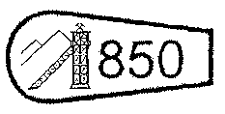

4. Клейма литеры «В»
4.1. Клеймо круглое, двустороннее, которое состоит из двух частей. Используется при клеймении на подвешенной к изделию пломбе с биркой установленного образца.
На клейме литеры «В» нанесен знак удостоверения - эмблемы в виде стилизованного изображения шахтного копра с двумя перекрещенными молотками на фоне двух терриконов.

5. Клейма литеры «Д»
- Клейма в виде прямоугольника с закругленными углами, с установленной пробой, используются для клеймения разъемных и легко отделяемых второстепенных и дополнительных деталей изделий из золота:
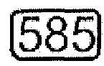

- Клейма в виде прямоугольника с выпуклыми противоположными горизонтальными сторонами, с установленной пробой, для клеймения разъемных и легко отделяемых второстепенных и дополнительных деталей изделий из серебра:
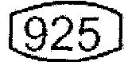

- Клейма в виде прямоугольника со срезанными углами, с установленной пробой, используются для клеймения разъемных и легко отделяемых второстепенных и дополнительных деталей изделий из платины и палладия:

- Клейма литеры «Е»
6.1. Клейма литеры «Е» имеют прямоугольную форму с закругленными углами и буквами НП.
Предназначены для клеймения изделий из драгоценных металлов, не соответствующих заявленной пробе. Используются для золота, серебра, платины, палладия:

6.2. Изделия из драгоценных металлов, заклейменные клеймом литеры «Е» (клеймо с буквами НП - не соответствует пробе) в оборот не поступают и возвращаются заявителю.

